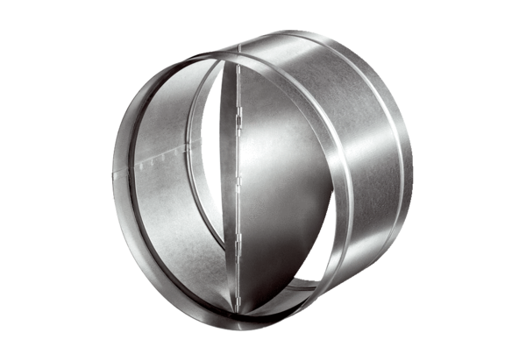Automatski štitnik od povratnog toka AVM 35Jedinica za pakiranje: 1 komAsortiman: C
Broj artikla: 0093.0012Proizvođač: MAICO

